附件2 ： 编号：

西安科技大学实验室开放项目申请表

（立项用表）

项目名称
学院名称
实验室名称
申 报人
职 称

西安科技大学实验室与设备管理处制
年 月 日

项目名称
项目开放形式 | 教师课题引导型（ ） 实验室课题引导型（ ）  学生课题引导型（ ）
实验室名称
实验室房间号
项目起止时间 | 年 月- 年 月 |  |  | 规划学时
其他项目资助来源（无可不填写）
项目负责人 |  | 指导教师及联系方式
需求学生数量 |  | 需求学生要求
项目主要研究内容（项目立项依据、研究内容、创新点等）：

项目的计划任务
- 具体实验内容

- 实验准备

- 分课时内容（此部分请详细描述）
序号 | 实验目的 | 实验内容 | 备注
第一节
第二节
第三节
第四节
…可续表 | … | … | …

项目预期达到的目标及结题形式：

所在实验室意见：

实验室主任签字：
年 月 日
所属学院（部）意见：（填写同意立项或不同意立项，对于不同意立项的应写清原因）：

负责人意见：
学院（部）盖章：
年 月 日

附件3：
实验室开放项目网上申报流程简介
1 登录西安科技大学首页（www.xust.edu.cn）
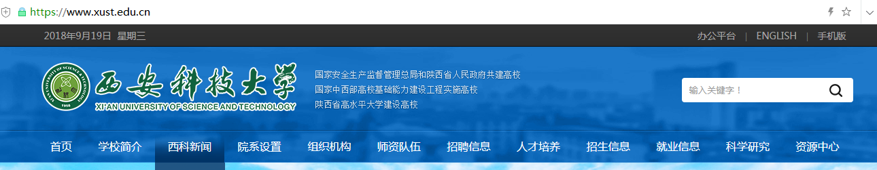
2 首页最下“快速通道”区域选择“西科E站”
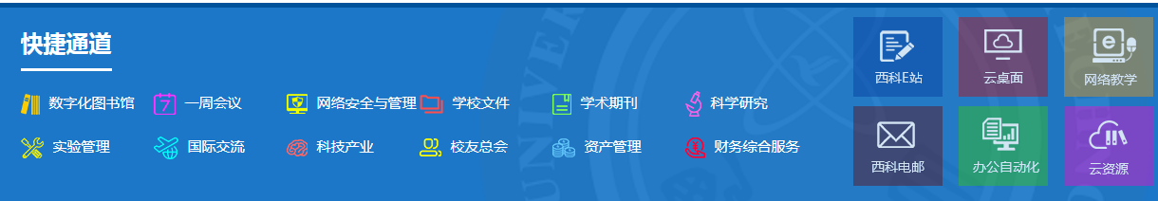

3 在“全部服务”中选择“实验室开放项目申请”
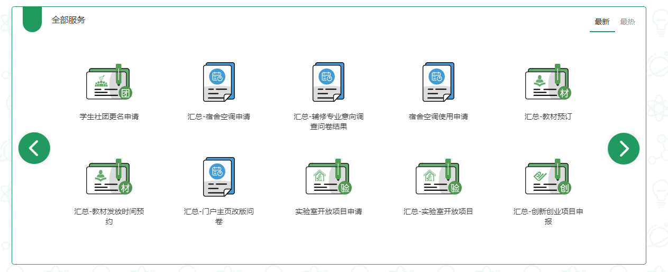
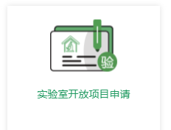
4 登录网站后按照要求进行填写
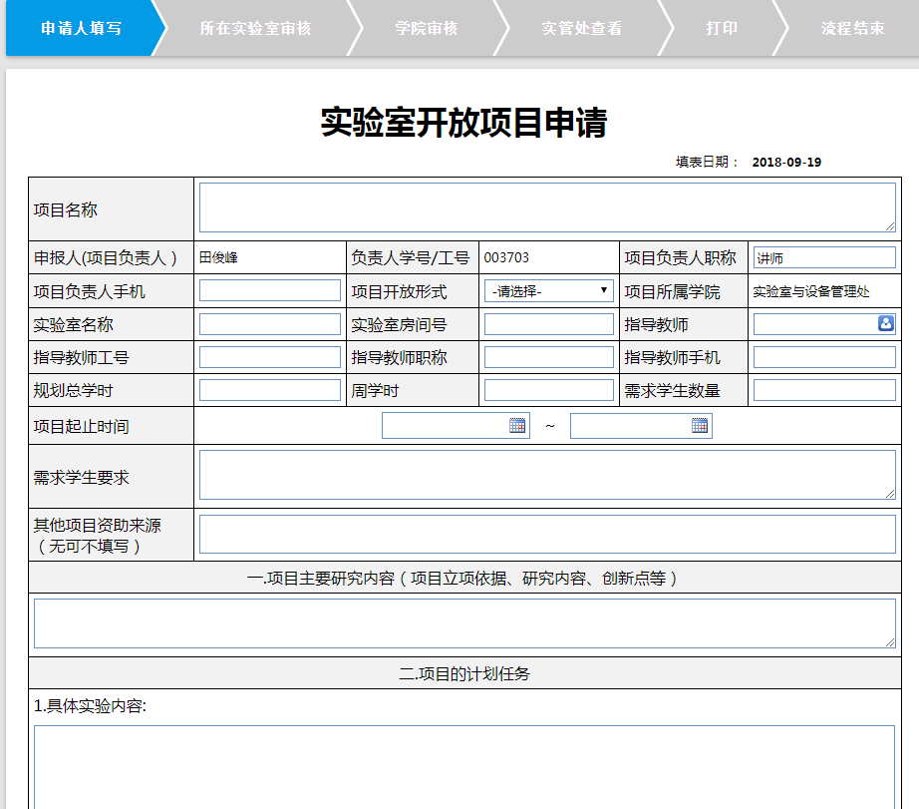5实验室和学院审批，申报结果以审批通过的项目为准，后期将在实验室与设备管理处网站通知公告栏公布。

